UNITÉ 2 : En pleine forme ! 3ºESO
LEÇON 1 : T’as mal où ?
1. Regarde la vidéo et réponds. (*VOC)
a. Relève les énoncés corrects (V).
1. L’obésité ne se soigne pas.
2. Ce n’est pas une maladie grave.
3. Il faut aller chez le médecin.
4. Il faut faire du sport pour lutter contre l’obésité.
5. Cuisiner permet de lutter contre l’obésité.
b. Quels sont les problèmes liés à l’obésité ?

c. Fais la liste des actions que l’on peut faire pour lutter contre l’obésité.

2. Accro aux écrans ? Lis l’article et réponds. (*Voir le comparatif)
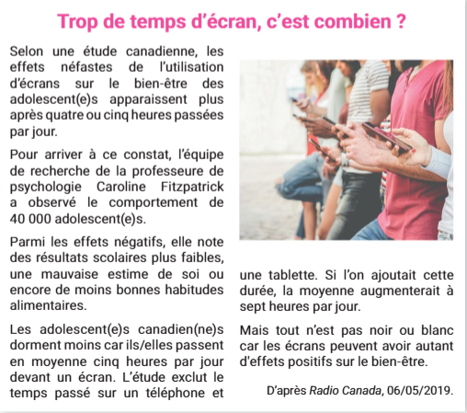 | a. Combien de temps passent les adolescent(e)s canadien(ne)s devant un écran ?  b. Quelles sont les conséquences négatives des écrans ?
3. Quels bienfaits peuvent avoir les écrans ? Citez un exemple du texte et imaginez d’autres bienfaits.

4. Écoute l’histoire de Léonard et réponds.
a. Pourquoi Léonard a les yeux rouges ?
b. Qu’est-ce que fait Léonard le soir ? Et le matin ?
c. Où il y a des écrans aujourd’hui ?
d. En France, combien de temps on dort par nuit ?
e. Et vous, combien de temps vous dormez en moyenne par nuit ?
5. Lis et explique pourquoi Mia va rester chez elle. (voir p. 27; ex. 7)
6. Écoute et relève les énoncés corrects (V).
a. Mia tousse beaucoup.
b. Mia n’a pas d’otite.
c. Mia doit prendre un médicament.
d. Mia ne peut pas aller au collège.

7. Lis les symptômes et trouve les maladies !
a. Je tousse. J’ai beaucoup de fièvre et des courbatures.
b. J’ai mal à la tête et à la gorge. Je n’ai pas de fièvre.
c. J’ai mal aux oreilles. J’ai de la fièvre.

EO. Vous êtes malade. Vous allez chez le médecin et vous expliquez vos symptômes.

LEÇON 2 : Bougeons !
1. Le sport, c’est la santé ! Observe l’affiche et réponds. (voir image p. 28)
a. À qui s’adresse cette affiche ?
b. Quel est l’objectif de l’affiche ?
c. Explique le slogan « Lâche ta tablette et mets tes baskets ».

2. Lis cet article et réponds. (*Voir le présent progressif)
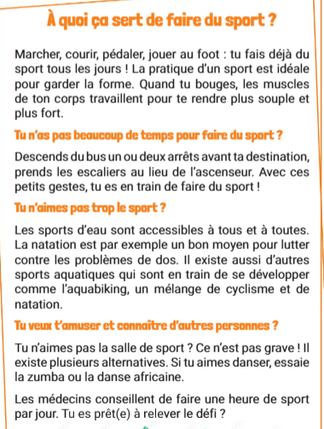 | a. Quand fait-on du sport ?  1. le week-end  2. tous les jours  3. jamais  b. Le sport permet de nous rendre…  1. plus forts  2. plus intelligents  3. plus résistants  c. Quels petits gestes permettent de faire du sport ?  d. Pendant combien de temps doit-on faire du sport ?  e. Qu’est-ce que l’aquabiking ?  f. Si je n’aime pas la salle de sports, qu’est-ce que je peux faire ?
5. Écoute le reportage et réponds.
a. De quoi on parle dans ce reportage ?
b. Quel objet on doit utiliser pour rester en forme ?
c. Comment on peut gagner des cadeaux ?
d. Combien de jeunes utilisent cette application ?

LEÇON 3 : Minute détente
1. Lis l’article et réponds. (*Voir pronoms personnels COD)
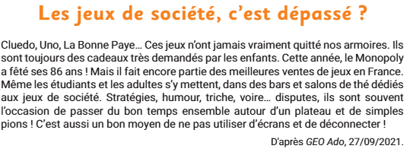
a. Quel jeu fête ses 86 ans ?
b. Qui joue aux jeux de société ?
c. Quels sont les avantages des jeux de société ?
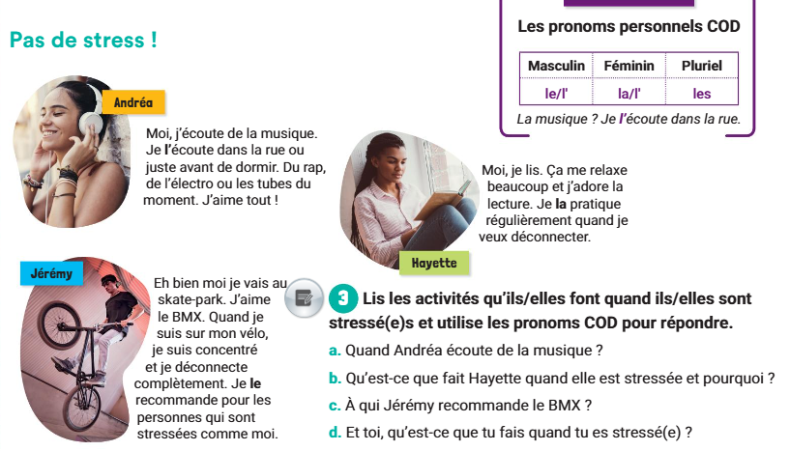
2. Écoute et réponds.
a. Qu’est-ce que la médiation ? En quoi cela consiste ?
b. Comment peut-on pratiquer la méditation ?
c. Quels problèmes la méditation permet-elle de résoudre ?
4. Lis et relève les énoncés corrects (V). (Voir p. 31; ex. 5)
VOCABULAIRE
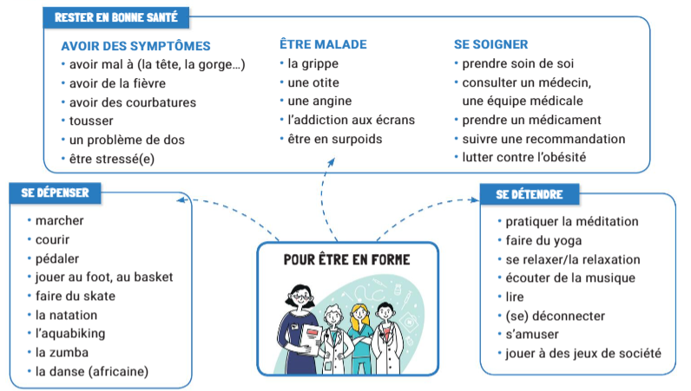
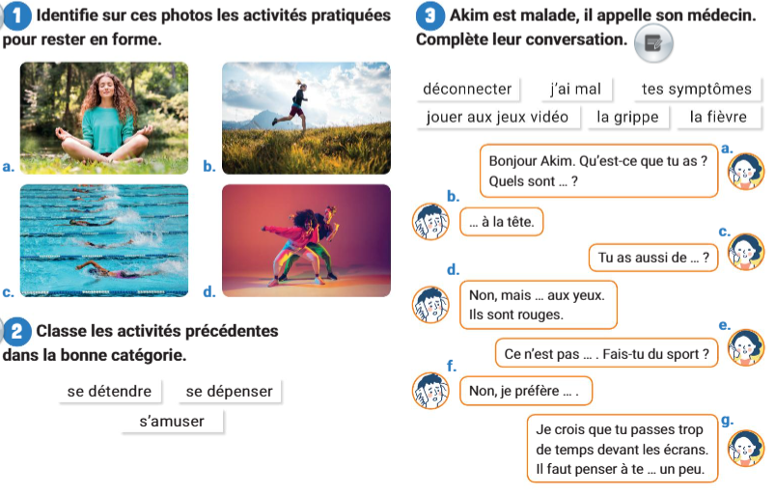

GRAMMAIRE
